ROZWIĄZANIA:
1.Pociąg.
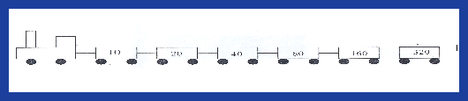
2.Tangram.


4.Sudoku.

6.Cukierki.

I   | II | III | IV
 |  |  | V

7.Zadania ostatniej szansy.

Zadania za 1 punkt:
- (1 + 2) : 3 = 1
- 24
- 5 x 5 + 5 = 30
- 4
- 172 godziny
- a
- 20
- w drugiej

Zadania za 2 punkty:
- VI – IV = II
- 1 x 2 + 3 – 4 = 1
- 
- 558 Dobra rada: rozwiązuj na grafie, będzie łatwiej.
- Mniej niż 9m.
- Wystarczyło (5,80zł).
- 21g
- 3
Zadania za 3 punkty:
- O 9 pączków więcej.
- 58 lat
- 5
- 10 stron, 13 cyfr
- Właścicielami kolejnych piłek są, od lewej: Jaś, Staś, Wojtuś, Dominik.
- 5,6,7,8,9
- 5 x 5 + 5 – 5: 5 = 29
- trójkąt = 5, kwadrat = 3, koło = 0.

